ЛЕКЦИЯ 5. РЕПАРАЦИЯ ДНК.

1 Репарация повреждений ДНК.
2. Световая репарация
3 Темновая эксцизионная репарация.
4 Пострепликативная репарация или .

1. Репарация повреждений ДНК.
Репарацией называется процесс устранения повреждений нуклеотидной последовательности ДНК (рис.1).
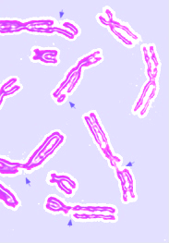
Рисунок 1. Стрелками показаны повреждённые хромосомы.

Восстановления структуры ДНК осуществляются особыми ферментативными системами клетки (ферменты репарации). В процессе репарации можно выделить следующие этапы:
1) ДНК-репарирующие нуклеазы распознают и удаляют поврежденный участок, в результате чего в цепи ДНК образуется брешь;
2) ДНК-полимераза заполняет эту брешь, копируя информацию со второй («хорошей») цепи;
3) ДНК-лигаза «сшивает» нуклеотиды, завершая репарацию.
Наиболее изучены три механизма репарации: 1) фоторепарация (световая), 2) эксцизионная (темновая), или дорепликативная репарация, 3) пострепликативная репарация.
Изменения структуры ДНК происходят в клетке постоянно под действием реакционно-способных метаболитов, ультрафиолетового излучения, тяжелых металлов и их солей и др.
Считается, что нарушение механизмов репарации ДНК в целом приводит к различным патологическим процессам, в число которых входят канцерогенез, дефекты развития и старение. На сегодняшний день известен ряд наследственных заболеваний, причиной которых служат нарушение репарации ДНК. Дефекты системы эксцизионной репарации нуклеотидов приводят к возникновению пигментной ксеродермы, прогерии, синдрома Кокейна, трихотиодистрофии и др. Наследственный неполипозный рак толстой кишки может вызываться мутациями некоторых генов системы репарации гетеродуплексов. Многие синдромы предрасположенности к онкологическим заболеваниям – ретинобластома, семейный аденоматозный полипоз и т.п. – связаны с нарушениями систем ответа на повреждение ДНК. Вопрос о том, почему одни повреждения репарируются, а другие нет, остается открытым. Если репарация не наступает, то клетка либо гибнет, либо наступает мутация.
2. Световая репарация.
Начало изучению репарации было положено работами А. Келнера США, который в 1948 году обнаружил явление фотореактивации – уменьшение повреждения биологических объектов, вызываемого ультрафиолетовыми лучами, при последующем воздействии ярким видимым светом.
В 1958 году был выделен фермент – фотолиаза, осуществляющий фотореактивацию.
Первоначально способность к репарации была обнаружена у бактерий, подвергавшихся воздействию ультрафиолетового излучения. В результате облучения целостность молекул ДНК нарушалась, так как в ней возникали димеры (рис. 2), т. е. сцепленные между собой соединения в области оснований. Димеры образуются между:
- двумя тиминами;
- тимином и цитозином;
- двумя цитозинами;
- тимином и урацилом;
- двумя урацилами.

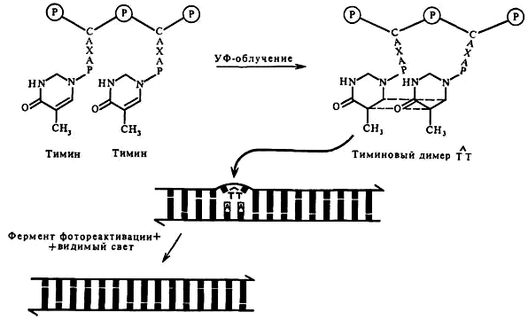
Рисунок 2. Образование димера и его устранение при световой репарации.
Облученные клетки на свету выживали гораздо лучше, чем в темноте. После тщательного анализа причин было установлено, что в облученных клетках на свету происходит репарация. Она осуществляется специальным ферментом, активирующимся квантами видимого света. Фермент соединяется с поврежденной ДНК, разъединяет возникшие в димерах связи и восстанавливает целостность нити ДНК.
Механизм (рис. 3): под влияние УФ-лучей образуются димеры пиримидиновых оснований. Фотолиаза расщепляет вновь образующиеся связи между пиримидиновыми основаниями и восстанавливает структуру ДНК. Свет активирует фотолиазу, которая узнает димеры облученной ДНК, присоединяется к ним и разрывает возникающие связи.
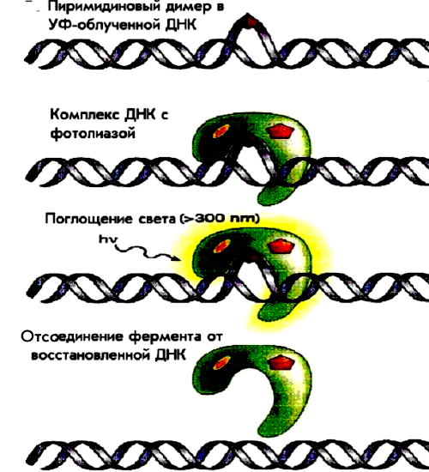

Рисунок 3. Схема фотореактивации.

Если первоначально способность к фотореактивации была обнаружена у микроорганизмов, то в дальнейшем фотореактивирующие ферменты были найдены в клетках некоторых рыб, птиц, амфибий, насекомых, высших растений и водорослей.
Длительное время этот вид репарации не удавалось обнаружить у млекопитающих и человека. Только в 1969 году было доказано, что способностью к фотореактивации обладают клетки сумчатых животных. Объясняли этот факт особенностями биологии этих древнейших обитателей Земли: полагали, что наличие фотореактивирующего фермента у сумчатых животных имеет исключительную важность, так как только у них (среди других млекопитающих) зародыш подвергается действию солнечного света (в том числе и ультрафиолетового облучения) в процессе переноса его в сумке матери.
Исследования последних лет указывают на возможность наличия фотореактивирующего фермента в клетках кожи человека; может быть, поэтому массивное ультрафиолетовое облучение, например при загаре, не вызывает повреждений генетического аппарата человека.
3 Темновая эксцизионная репарация.
Позднее при изучении генетического контроля чувствительности бактерий к УФ-свету и ионизирующим излучениям была обнаружена темновая репарация – свойство клеток ликвидировать повреждения в ДНК без участия видимого света.
Механизм темновой репарации облученных УФ-светом бактериальных клеток был предсказан А. П. Говард-Фландерсом и экспериментально подтвержден в 1964 году Ф. Ханавальтом и Д. Петиджоном (США). Было показано, что у бактерий после облучения происходит вырезание поврежденных участков ДНК с измененными нуклеотидами и ресинтез ДНК в образовавшихся пробелах. Специфические ферменты узнают поврежденный участок ДНК и вырезают его.
Механизмы темновой репарации принципиально отличны от механизма фотореактивации. Первое отличие заключается в том, что если во время реакции на свету фотореактивирующий фермент расщепляет сцепленные ультрафиолетовым облучением участки молекулы ДНК, то в ходе темновой репарации поврежденные участки удаляются из молекулы ДНК. Второе отличие связано с числом «вылечиваемых» повреждений. Фотореактивирующий фермент активен в отношении только одного типа повреждений ДНК – образования димеров тимина под действием ультрафиолетового облучения. Ферменты же, осуществляющие темновую репарацию, способны устранять различные структурные нарушения ДНК, появляющиеся вследствие всевозможных воздействий на клетки – и химических, и радиационных. В результате темновой репарации осуществляется своеобразное молекулярное «хирургическое» вмешательство: поврежденные участки «вырезаются», а образовавшиеся «бреши» заполняются путем локального (местного) синтеза или обмена участками между поврежденной и неповрежденной нитями ДНК, в результате чего и восстанавливается ее исходная нормальная структура.
Темновая эксцизионная репарация осуществляется в несколько этапов комплексом из пяти ферментов (рис. 4):
- узнающего химические изменения на участке цепи ДНК;
- осуществляющего врезку вблизи поврежденного участка ДНК;
- удаляющего этот участок;
- синтезирующего новый участок по принципу комплементарности взамен удаленного фрагмента;
- соединяющего концы старой цепи и восстановленного участка.
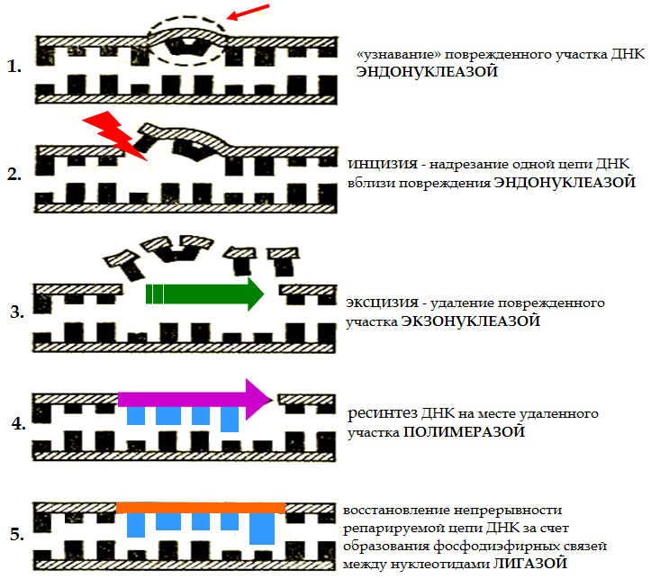

Рисунок 4. Схема темновой эксцизионной репарации.

Таким образом, при световой репарации исправляются повреждения, возникшие только под воздействием ультрафиолетовых лучей. Темновая репарация, в отличие от фотореактивации, универсальна. Она устраняет различные структурные повреждения ДНК, появляющиеся в результате разнообразных радиационных и химических воздействий. Способность к темновой репарации обнаружена у всех клеточных систем и организмов.
Детально изучены два типа темновой репарации – эксцизионная и пострепликативная. При эксцизионной репарации поврежденный участок ДНК вырезается и замещается до начала очередного цикла размножения клетки, точнее до начала удвоения (репликации) молекул ДНК. Биологический смысл этого процесса состоит в том, чтобы предупредить закрепление у потомства наследственных изменений (мутаций) и последующее размножение измененных форм.
Эксцизионная репарация – наиболее экономичная и эффективная форма генетической репарации. Установлено, что при ее нормальном функционировании у микроорганизмов до начала репликации ДНК удаляется до 90% имеющихся генетических повреждений, из клеток высших организмов – до 70%.
4 Пострепликативная репарация.
Пострепликативная репарация или SOS-репарация была открыта в клетках E.сoli, не способных выщеплять тиминовые димеры. Tип репарации, имеющей место в тех случаях, когда процесс эксцизионной репарации недостаточен для полного исправления повреждения: после репликации с образованием ДНК, содержащей поврежденные участки, образуются одноцепочечные бреши, заполняемые в процессе гомологичной рекомбинации при помощи белка RecA.
Это единственный тип репарации, не имеющий этапа узнавания повреждения. При ней индуцирцется синтез белка, который присоединяется к ДНК-полимеразному комплексу и делает возможным строить дочернюю ДНК напротив дефектных звеньев матричной цепи. В результате ДНК удвоена, с ошибкой, но это дает провести клеточное деление.
Пострепликативная репарация – последняя возможность для клетки устранить имеющиеся генетические повреждения, защитить потомство от изменения наследственных признаков. Если в ДНК возникает так много повреждений, что в ходе эксцизионной репарации клетка не успевает их полностью устранить, или если повреждены гены, определяющие возможность эксцизионной репарации, то в процессе размножения (удвоения, репликации) ДНК в дочерних нитях на месте повреждений, имеющихся в материнской нити, образуются «бреши». Это происходит в силу того, что фермент, ведущий репликацию ДНК (синтез дочерней нити на материнской нити ДНК), не может «прочесть» искаженную информацию в поврежденной точке материнской нити. Поэтому, доходя до поврежденного места, оставшегося неисправленным во время эксцизионной репарации, этот фермент останавливается, затем медленно (со скоростью в сотни раз меньшей, чем обычно) проходит через зону повреждения и возобновляет нормальный синтез дочерней нити, отступя от этого места. Так происходит во всех точках, где материнская нить ДНК остается поврежденной к началу репликации.
Конечно, если число повреждений слишком велико, репликация останавливается полностью и клетка погибает. Но и существовать с молекулами ДНК, несущими бреши, клетка долго не может. Поэтому после репликации, но перед делением клетки начинается процесс пострепликативной репарации. Перед делением клетки в ней образуются две двунитевые молекулы ДНК. Если одна из них несет в какой-либо точке повреждение в одной нити и брешь в противоположной нити, то в другой двунитевой молекуле ДНК обе нити в данной точке будут нормальными. В этом случае может произойти обмен участками ДНК – рекомбинация: неповрежденный участок будет вырезан из нормальной молекулы ДНК и вставлен на место поврежденного участка в другой молекуле, благодаря чему поврежденный генетический материал будет заменен нормальным. Вслед за этим специальные ферменты (ДНК-полимеразы) заделают «бреши» (теперь они смогут это сделать, т. к. в обеих молекулах в данном месте повреждения будут отсутствовать), вновь синтезированные и старые нити будут соединены друг с другом, и исходная структура ДНК будет в результате этого полностью восстановлена (рис. 5).

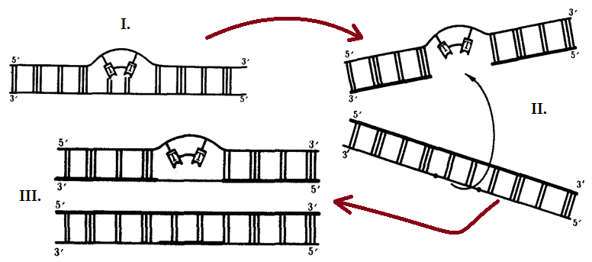
Рисунок 5. Схема пострепликативной репарации ДНК: I – возникновение тиминового димера в одной из цепей ДНК; II – образование «бреши» во вновь синтезируемой цепи против измененного участка материнской молекулы после репликации (стрелкой показано последующее заполнение «бреши» участком из соответствующей цепи второй дочерней молекулы ДНК); III – восстановление целостности дочерней цепи верхней молекулы за счет рекомбинации и в нижней молекуле за счет синтеза на комплементарной цепи.

В соответствии с природой процесса, связанного с осуществлением рекомбинации, этот тип пострепликативной репарации называют также рекомбинационным.

